|  |  |  |  |  |
| --- | --- | --- | --- | --- |
| **EMB00004e70326a** | | **데이터융복합∙소비자리서치 전문 연구기관**  **컨슈머인사이트 보도자료** | | |
| 기관 | 컨슈머인사이트 | | 이메일 | sammy.park@consumerinsight.kr |
| 문의 | 박승표 상무 | | 연락처 | 02) 6004-7661 |
| 배포일 | 2024년 12월 12일(목) 배포 | | 매수 | 총 4매 |

|  |  |
| --- | --- |
| **■ 제24차(23-24년도) 연례 자동차기획조사 리포트 ⑨ 중고차 플랫폼**  **중고차 구입-엔카, 처분-헤이딜러…. 전문화되는 중고차 플랫폼** | |
| **- 엔카, 구입 점유율 2년 연속 줄었지만 과반수 1위 유지**  **- 헤이딜러는 처분 시장 점유율 40%대 탈환…선두 굳혀**  **- 두 분야 모두 엔카 독주에서 분야별 강자 체제로 재편**  **- 소비자 만족률, 구입은 ‘K카’…처분은 ‘헤이딜러’가 1위** | |

○ 중고차 거래에 가장 많이 이용하는 플랫폼이 ‘살 때는 엔카, 팔 때는 헤이딜러’로 양분되고 있다. 엔카는 구입 시장 점유율이 2년 연속 하락했음에도 과반을 유지했고, 하이딜러는 처분 점유율 40%를 재돌파하며 1위 체제를 굳히고 있다. 과거 두 부문 모두 엔카의 독주 체제에서 분야별 맹주 체제로 재편되는 모습이다.

□ 자동차 리서치 전문기관 컨슈머인사이트가 2001년 시작해 올해 제24차를 맞은 ‘연례 자동차 기획조사(매년 7월 10만명 대상)’에서 플랫폼을 이용해 중고차를 구입 또는 처분한 소비자(구입 1593명, 처분 2930명)에게 이용 경험과 만족률을 묻고 브랜드별로 비교했다. 구입 시 14개, 처분 시 11개 플랫폼을 보기로 제시했으며 이 중 분야별 상위 3개 플랫폼만 비교했다.

■ **구입·처분 분야별로 1위 브랜드 확고해져**

○ 소비자가 최종적으로 중고차를 구입한 플랫폼은 엔카가 53%로 가장 높았고 그 뒤로K카(21%), KB차차차(14%) 순이었다**[그림]**. 엔카 점유율은 ‘22년만 해도 60%에 달했으나 작년(-3%p)에 이어 올해(-4%p)까지 2년 연속 하락했다. 그럼에도 여전히 과반을 차지해 압도적인 선두를 유지했다.

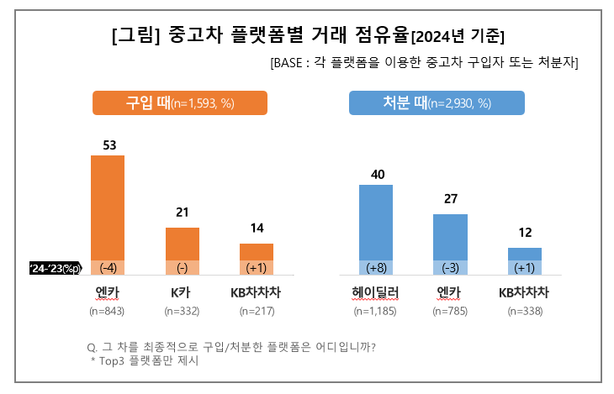

○ 처분 시장에서는 헤이딜러가 점유율 40%로 3년 연속 1위를 달렸다. 이어 엔카(27%), KB차차차(12%) 순이었다. 헤이딜러는 작년 큰 폭(-9%p) 하락했으나 올해 다시 8%p 상승해 40%대를 탈환했다. ‘22년 기록한 최고 점유율(41%)에 근접하면서 엔카와의 차이를 처음으로 10%p 이상으로 벌렸다. 처분 시장에 대한 선택과 집중, 과감한 마케팅 전략으로 짧은 시간에 선두를 확고하게 굳혔다.

■ **헤이딜러, 처분 시장 점유율·만족률 두 마리 토끼 잡아**

○ 점유율과 소비자 만족률(%, 10점척도 중 8~10점)에는 차이가 있었다. 구입자의 만족률은 K카(56%)가 4년 연속 제일 높았고, 엔카(48%), ‘KB차차차(40%)’ 순이었다. K카의 만족 이유로는 ‘허위 매물이 적어서’라는 응답이 유독 높았다. 모든 매물을 직영하는 플랫폼의 신뢰성이 고객 만족으로 이어진 셈이다.

○ 처분 때는 점유율 1위 헤이딜러가 만족률(54%)에서도 1위였다. 엔카는 40%, KB차차차는 33%에 그쳤다. 헤이딜러의 경우 만족 이유로 ‘낙찰 후 가격 흥정이 적어서’가 상대적으론 높았으나 역설적으로 제일 큰 불만족 이유도 ‘낙찰 후 가격 흥정이 많아서’ 였다. 이 문제를 해결하기 위해 딜러와 만남이 필요 없는 헤이딜러 제로 서비스를 도입했고, 일부 효과를 보고 있지만 사각지대가 존재하는 것으로 풀이된다.

■ **소비자의 가장 큰 스트레스는 거래의 신뢰성**

○ 중고차 거래 플랫폼 양대 분야를 한 플랫폼이 석권하던 시대는 저물고 구입은 엔카, 처분은 헤이딜러가 주도하는 분야별 양강 체제로 변했다. 자동차 제조사의 인증 중고차 사업 본격 진출과 함께 시장 환경이 다원화하고 있다. 이 모든 것은 소비자의 신뢰 확보를 위한 노력의 결과다. 가격(구입과 처분)과 품질에 대한 신뢰를 강화하기 위한 것이다. 그럼에도 소비자의 가장 큰 스트레스는 아직도 신뢰성과 관련된 것들이다. ‘신뢰’의 중요성은 줄어들 수 없으며, 거기에 얼마나 부응하는지에 따라 플랫폼별 우열이 갈릴 것이다.

**■ 참고 자료**

1. [중고차 살 때 엔카 ’독보적 1위’ …팔 때는 헤이딜러 ‘위태로운 1위’](https://www.consumerinsight.co.kr/voc_view.aspx?no=3461&id=pr4_list&PageNo=1&schFlag=0) ’23. 12. 21

2. [중고차 플랫폼, 살 때는 ‘엔카’ 팔 땐 ‘헤이딜러’ 만족률은 ‘K카’ 1위](https://www.consumerinsight.co.kr/voc_view.aspx?no=3298&id=pr4_list&PageNo=1&schFlag=1) ’23. 01. 04

3. [중고차 플랫폼 점유율, 단연 ‘엔카’…만족률은는 ‘K카’](https://www.consumerinsight.co.kr/voc_view.aspx?no=3221&id=pr4_list&PageNo=1&schFlag=1) ’22. 01. 26

|  |
| --- |
| 컨슈머인사이트는 **비대면조사**에 **효율적**인 대규모 온라인패널을 통해 자동차, 이동통신, 쇼핑/유통, 관광/여행, 금융 등 다양한 산업에서 요구되는 전문적이고 과학적인 리서치 서비스를 제공하고 있습니다. **다양한 빅데이터**를 **패널 리서치 데이터**와 **융복합 연계**하여 데이터의 가치를 높이고 이를 다양한 산업에 적용하는 데 집중하고 있습니다. 특히 최근에는 **100% 모바일 기반**으로 **전국민 표본 대표성**을 가진 **조사 플랫폼 '국대패널'**을 **론칭**하고 **조사업계 누구나 사용할 수 있도록 개방**했습니다. |

이 조사결과는 자동차전문 리서치회사 컨슈머인사이트가 2001년 시작한 표본규모 10만의 초대형 '연례 자동차 기획조사'의 제24차 조사(2024년 7월 실시)로부터 나온 것입니다.

-------------------------------------------------------------------------------------------------------------------

◈ **참고 : 「컨슈머인사이트」 '연례 자동차 기획조사' 개요 :**

「컨슈머인사이트」는 2001년부터 매년 7월 10만명의 자동차 소비자를 대상으로

자동차 연례기획조사(Annual Automobile Syndicated Study)를 아래와 같은 설계로 수행해 오고 있음.

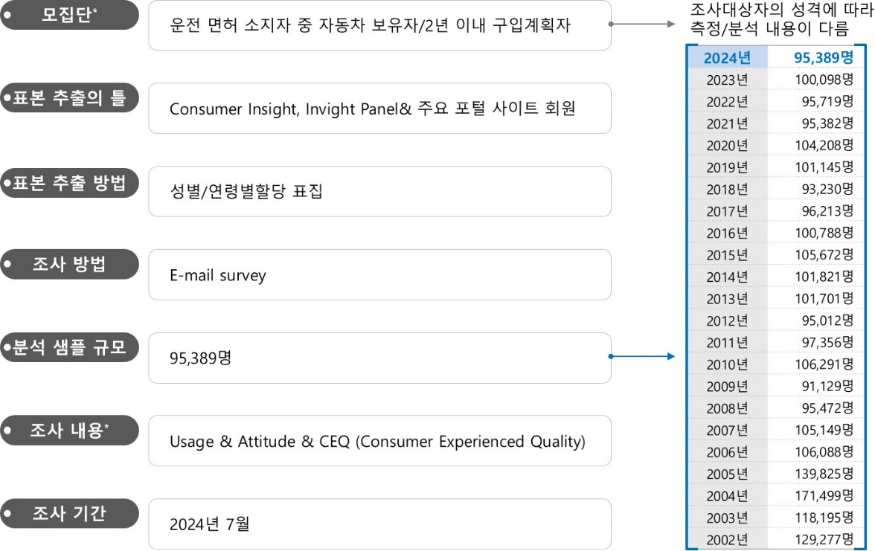

Copyright © Consumer Insight. All rights reserved. 이 자료의 저작권은 (주)컨슈머인사이트에 있으며 언론사의 직접 인용 보도 외의 목적으로 사용할 수 없습니다. 그 밖의 인용 및 재배포는 컨슈머인사이트와 사전 협의를 거쳐 서면 승낙을 받은 경우에 한합니다.

|  |  |  |
| --- | --- | --- |
| **For-more-Information** | | |
| 박승표 상무 | Sammy.park@consumerinsight.kr | 02)6004-7661 |
| 유홍구 수석부장 | yoohg@consumerinsight.kr | 02)6004-7681 |
| 김한울 대리 | kimhw@consumerinsight.kr | 02)6004-7620 |